綦江区铝合金型材产品质量监督抽查实施细则
（2024年版）

1 抽样方法
随机抽样的方式在被抽样生产者、销售者的待销产品中抽取。
随机数一般可使用随机数表等方法产生。
在生产者、销售者的待销产品中随机抽取有产品质量检验合格证明或者以其他形式表明合格的产品，近期生产的产品且生产图纸标注公称壁厚≥1.20mm。
抽取同一生产者按照同一标准生产的同一商标、同一规格型号的产品共6根型材（含检备样）。
截取检验及备用样品方法如下：
表1 样品数量和截取方法
序号 | 产品种类 | 取样数量 | 取样方法及样品数量
1 | 阳极氧化型材、电泳涂漆型材、喷粉型材和喷漆型材 | 同一批次、牌号、状态、尺寸规格（或截面代号）、颜色、表面处理方式的产品中随机抽取6根,分别编号1#、2#、3#、4#、5#、6#。 | 1、先从一端端部切除长度500 mm。  2、每根截去端部后，再连续截取2段，每段长1000mm，共计12段。标记方法见图1。  3、标记a的6段样品为一包，签封标明为检验样品；标记b的6段样品为一包，签封标明为备用样品。
2 | 隔热型材 | 从同一规格、同一批次、同一牌号、同一状态的产品同一批次、牌号、状态、尺寸规格（或截面代号）、颜色、表面处理方式的产品中随机抽取6根,分别编号1#、2#、3#、4#、5#、6#。 | 1、先从两端各切除长度700 mm。  2、每根截去端部后，分别从两端各截取1段样品，每段长1000mm，共计12段。标记方法见图2。  3、标记a的6段样品为一包，签封标明为检验样品；标记b的6段样品为一包，签封标明为备用样品。

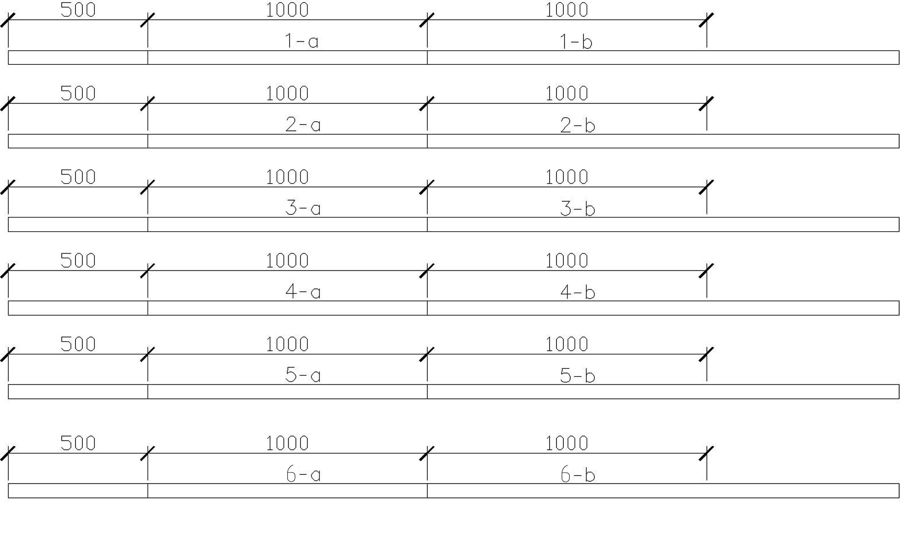
图1 阳极氧化型材、电泳涂漆型材、喷粉型材和喷漆型材截取示意图
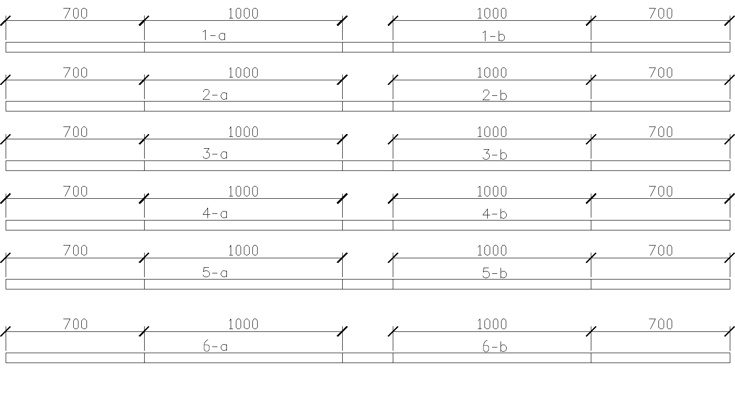
图2 隔热型材（壁厚尺寸、化学成分、力学性能、膜层性能）截取示意图

2 检验依据
表2铝合金型材
序号 | 检验项目 | 检验方法
1 | 化学成分 (Si、Fe、Cu、Mn、Mg、Cr、Zn、Ti) | GB/T 20975.5-2020  GB/T 20975.4-2020  GB/T 20975.3-2020  GB/T 20975.7-2020  GB/T 20975.16-2020  GB/T 20975.18-2020  GB/T 20975.8-2008  GB/T 20975.12-2020
2 | 膜层厚度 | GB/T 4957-2003
执行企业标准、团体标准、地方标准的产品，检验项目参照上述内容执行。
凡是注日期的文件，其随后所有的修改单（不包括勘误的内容）或修订版不适用于本细则。凡是不注日期的文件，其最新版本适用于本细则。

3 判定规则
3.1依据标准
GB/T 5237.1-2017 铝合金建筑型材 第1部分：基材
GB/T 5237.2-2017 铝合金建筑型材 第2部分：阳极氧化型材
GB/T 5237.3-2017 铝合金建筑型材 第3部分：电泳涂漆型材
GB/T 5237.4-2017 铝合金建筑型材 第4部分：喷粉型材
GB/T 5237.5-2017 铝合金建筑型材 第5部分：喷漆型材
GB/T 5237.6-2017 铝合金建筑型材 第6部分：隔热型材
相关的法律、行政法规、部门规章、规范性文件
现行有效的企业标准、团体标准、地方标准及产品明示质量要求
3.2判定原则
经检验，检验项目全部合格，判定为被抽查产品所检项目未发现不合格；检验项目中任一项或一项以上不合格，判定为被抽查产品不合格。
若被检产品明示的质量要求高于本细则中检验项目依据的标准要求时，应按被检产品明示的质量要求判定。
若被检产品明示的质量要求低于本细则中检验项目依据的强制性标准要求时，应按照强制性标准要求判定。
若被检产品明示的质量要求低于或包含本细则中检验项目依据的推荐性标准要求时，应以被检产品明示的质量要求判定。
若被检产品明示的质量要求缺少本细则中检验项目依据的强制性标准要求时，应按照强制性标准要求判定。
若被检产品明示的质量要求缺少本细则中检验项目依据的推荐性标准要求时，该项目不参与判定。

